4-ТОҚСАННЫҢ ЖИЫНТЫҚ БАҒАЛАУ СПЕЦИФИКАЦИЯСЫ
4-тоқсанның жиынтық бағалауына шолу

Ұзақтығы - 40 минут
Балл саны - 30

Тапсырма түрлері:
ДЖТ- Дұрыс жауапты таңдауды қажет ететін тапсырмалар.
ҚЖ- Қысқа жауапты қажет ететін тапсырмалар.
ТЖ -Толық жауапты қажет ететін тапсырмалар.

Жиынтық бағалаудың құрылымы

Тоқсан бойынша жиынтық бағалауда әртүрлі тапсырмалар: дұрыс жауабын таңдауды қажет ететін сұрақтар, қысқа/толық жауапты қажет ететін сұрақтар қолданылады.
Қысқа жауапты қажет ететін сұрақтарға сөздер немесе қысқа сөйлемдер түрінде жауап береді.
Толық жауапты қажет ететін сұрақтарда білім алушылар орындаушылық және шығармашылық дағдыларын көрсетеді.
Нұсқа: 15 тапсырмадан тұрады: соның ішінде бірнеше жауап нұсқаларынан тұратын сұрақтар.
Қысқаша жауапты қажет ететін сұрақтар, толық жауапты қажет ететін тапсырмалар берілген. Тапсырмаларда суреттер, кестелер, сызбанұсқалар ұсынылған.

30

4 – тоқсан бойынша жиынтық бағалау тапсырмаларының сипаттамасы

Бөлім | Тексерілетін мақсат | Ойлау | Тапсы | Тапсырм | Тапсырма | Орындау | Балл* | Бөлім
 |  | дағдыларының | рма | а №* | түрі* | уақыты, |  | бойынша
 |  | деңгейі | саны* |  |  | мин* |  | балл
Көбею | 8.2.1.1 Жануарлардың көбею  тәсілдерін салыстыру | Қолдану | 2 | 1 | ҚЖ ТЖ | 5 | 4
 | 8.2.1.2 Мүктер мен  қырықжапырақтардың  мысалдарында жынысты және  жыныссыз ұрпақтарының  ерекшеліктерін түсіндіру | Қолдану | 2 | 1 | ҚЖ | 3 | 2
 |  |  |  |  |  |  |  | 6
Өсу және | 8.2.3.1 Эмбрионалдық даму  кезеңдерін сипаттау | Қолдану | 1
даму | 8.2.3.1 Эмбрионалдық даму  кезеңдерін сипаттау | Қолдану
 | 8.2.3.1 Эмбрионалдық даму  кезеңдерін сипаттау | Қолдану |  | 2 | ДЖТ | 5 | 3 | 3
Тұқым | 8.2.4.2 Ағзалар селекциясы үшін  қолдан сұрыптаудың маңызын  сипаттау | Қолдану | 2 | 3
қуалаушылық |  | Қолдану |  | 3
пен |  | Қолдану |  | 3 | ТЖ | 5 | 4
өзгергіштік |  | Қолдану
заңдылықтары |  | Қолдану |  | 3 |  |  |  | 6
 | 8.2.4.4 Маңызды мәдени өсімдіктер | Қолдану |  | 3
 | іріктемелері мен үй жануарлары |  |  | 3 | ҚЖ | 2 | 2
 | қолтұқымын сипаттау

31

Биосфера, | 8.3.1.1 Экожүйелердің жалпы  құрылымының сызбасын жасау | Қолдану | 2 | 4 | ҚЖ  ТЖ | 8 | 4
экожүйе, | 8.3.1.1 Экожүйелердің жалпы  құрылымының сызбасын жасау | Қолдану
популяция | 8.3.1.1 Экожүйелердің жалпы  құрылымының сызбасын жасау | Қолдану
 | 8.3.1.1 Экожүйелердің жалпы  құрылымының сызбасын жасау | Қолдану |  |  |  |  |  | 10
 | 8.3.1.6 Тірі ағзалардың өзара қарым-  қатынас түрлерін сипаттау | Қолдану |  | 4 | ҚЖ  ТЖ | 5 | 6
Адам | 8.3.2.3 Қазақстан аумағындағы  экологиялық проблемалардың  туындау себептері мен оларды шешу  жолдарын түсіндіру | Қолдану | 2 | 5 | ҚЖ  ТЖ |  | 5
қызметінің |  | Қолдану |  | 5 | ҚЖ  ТЖ | 7 | 5
қоршаған |  | Қолдану
ортаға әсері |  | Қолдану
 |  | Қолдану |  |  |  |  |  | 5
БАРЛЫҒЫ: |  |  |  |  |  | 40 | 30 | 30
Ескерту: * - өзгеріс енгізуге болатын бөлімдер

«Биология» пәнінен 4-тоқсанға арналған жиынтық бағалаудың тапсырмалары

- (а) Кестеге назар аударыңыз.

 | 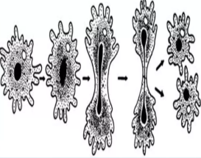 | 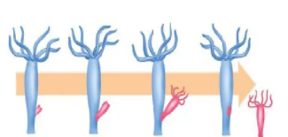 | 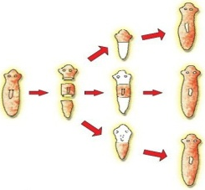 | 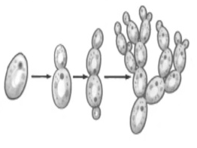
Ағзалардың жыныссыз көбею түрлерінің атауын жазыңыз.
Ағзалардың жыныссыз көбею түрлерінің ерекшелігін сипаттаңыз.

[4]
(b) Суретінде қырықжапырақтың даму циклі көрсетілген.
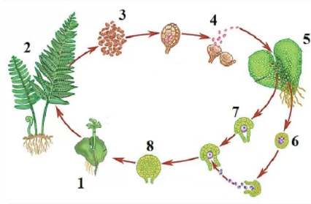

- Қырықжапырақтың тіршілік циклінің басым сатысын атаңыз.
........................................................................................................................................................... [1]

- Қырықжапырақтың тіршілік цикліндегі 5 санымен көрсетілген сатыны атаңыз.

...........................................................................................................................................................[1]

2. Эмбриогенездің негізгі сатыларын тиісті сөйлемдермен сәйкестендіріңіз.

 | Жүйке түтігі пайда болады. | Екі қабатты ұрық | Бір қабатты ұрық | Эктодерма және эндодерма ұрық жапырақшалары түзіледі. | Жасушалары бір-бірінен ерекшелен-бейді. | Органогенез бастау алады.
Бластула
Гаструла
Нейрула

[3]

3. (а) Қолдан сұрыптау түрлеріне сипаттама беріңіз.
Мақсатсыз сұрыптау __________________________________________________________________
________________________________________________________________________________________________________________________________________________________________________
Әдістемелік сұрыптау__________________________________________________________________
________________________________________________________________________________________________________________________________________________________________________
Жеке сұрыптау_______________________________________________________________________
________________________________________________________________________________________________________________________________________________________________________
Жаппай сұрыптау_____________________________________________________________________
________________________________________________________________________________________________________________________________________________________________________
[4]

(b) Суреттерге назар аударыңыз. Мәдени өсімдіктердің шығу орталықтарын жазыңыз.
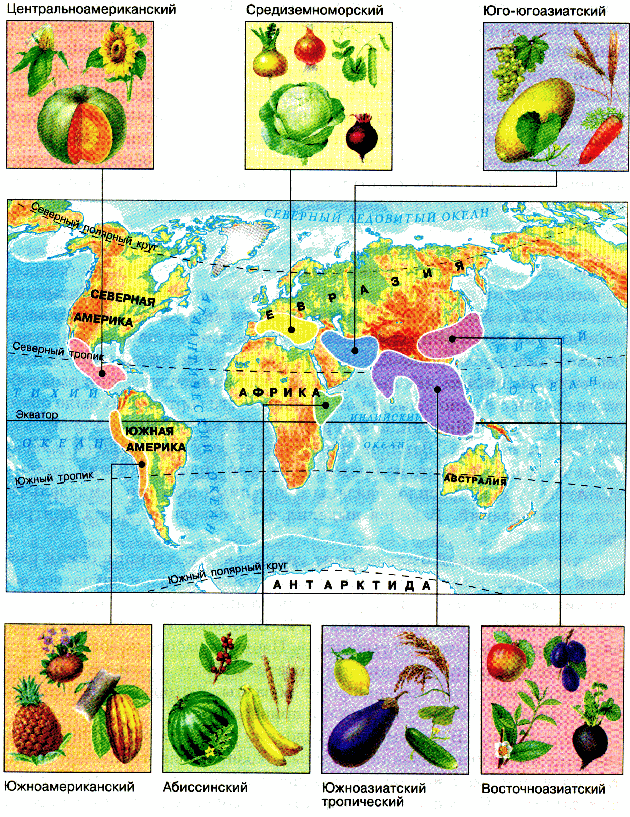

___________________ ____________________ ____________________ __________________
___________________ _____________________ _____________________ __________________
[2]
4. (а) Берілген суреттерге зейін салып қараңыз. Суреттерден экожүйе құрылымдарын анықтаңыз және экожүйе құрылымдарын ретімен жазыңыз.

Экожүйе құрылымдары: популяция, ағза, экожүйе, өлі табиғат, бірлестік

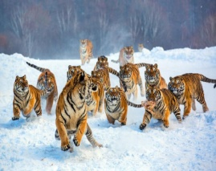 | 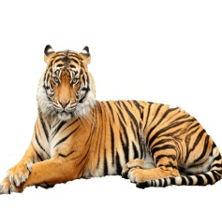 |  | 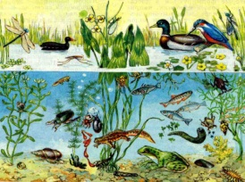 | 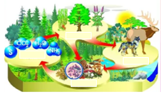
 |  |  |  | Экожүйе
............................. ............................ ............................ .......................... экожүйе

[4]
(b) Тірі ағзалардың өзара қарым-қатынас түрлері берілген. Бос орынды толықтырыңыз.

№ | Тірі ағзалардың өзара қарым-қатынас түрлері | Сипаттамасы
1 | Пәтерлестік
2 |  | Бірге тіршілік ететін түрлердің біреуі пайда тауып, екіншісі оған мән бермейтін симбиоз түрі
3 |  | Жануарлардың бірін-бірі қорек етуі
4 | Паразиттік
5 | Мутуализм
6 |  | Бір аймақта тіршілік ететін түрлер бір-біріне әсер етпей, өз бетінше тіршілік етуі.
[6]

5. (а) Елбасы Н.Ә.Назарбаев республикамызда ядролық сынақтар жасауға тиым салатын мораторий жариялаған мерзімді көрсетіңіз.
- 1990 ж 19 маусым
- 1991 ж 29 тамыз
- 1992 ж 09 тамыз
- 1993 ж 19 мамыр
- 1994 ж 29 ақпан
[1]
(b) Суретте көрсетілген Қазақстанның экологиялық мәселелеріне сипаттама беріңіз.

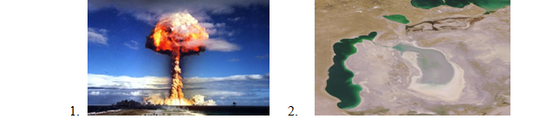
________________________________________________________________________________________________________________________________________________________________________________________________________________________________________________________________________________________________________________________________________________________________________________________________________________________________________________________________________________________________________________________________________________________________________________________________________________________________________
[4]

